投稿類別：資電類

篇名：板擦機器人

作者：

林瑋翔。私立東海高中。高三電子科甲班

王廷友。私立東海高中。高三電子科甲班

林家銘。私立東海高中。高三電子科甲班

指導老師：

張學龍 老師

邱顯泰 老師

**壹、前言**

現在的科技逐漸進步，越來越多的機器人，取代大大小小的工作。不管是使用方便或者是日常生活需求，都是個值得注意的目標。物聯網，讓所有的設備進行傳輸，也讓工廠向自動化邁進。資料也數據化，讓資料不再是文書而已，而是利用網路，來讓資料讀取和閱讀更加便利。本專題利用了PHP，架設資料庫，並且採用網路的方式去傳輸照片。便用了C#去讀取PHP上的資料，讓讀取照片不再那麼複雜。也方便使用者去判斷要擦拭的區域。並且利用C#同步ARDUINO去控制車子移動。去取代一般人工擦拭的部分，也能減少擦拭，所需要的時間。

**貳、研究動機**

近年來機器人越來越盛行，許許多多的動作，都使用了機器手臂或機器人來取代，在某次的課堂上，我們偶然發現能夠藉此專題，來讓擦黑板的動作更加便利。於是我們便利用了手機拍照，將圖片傳到電腦，再用電腦框出要擦拭的區域，並且利用藍芽的方式，控制車子來移動。

**參、主題與課程之相關性或教學單元之說明**

專題「板擦機器人」，我們利用了專題製作、基本電學實習、電子學實習的課程，用團隊合作方式，決定專題的方向，來設計專題。相關課程，如表１所示。

表１主題與課程之相關性或教學單元

|  |  |  |
| --- | --- | --- |
| 課程單元名稱 | 教學單元 | 備註 |
| 1.專題製作 | 蒐集資料、構想題目、製作系統功能方塊圖、硬體與軟體結合 |  |
| 2.基本電學實習 | 零件識別、電路焊接 |  |
| 3.電子電路實習 | 控制IC架構、電路設計 |  |
| 4.感測器原理 | 重量感測 |  |

**肆、研究方法過程**

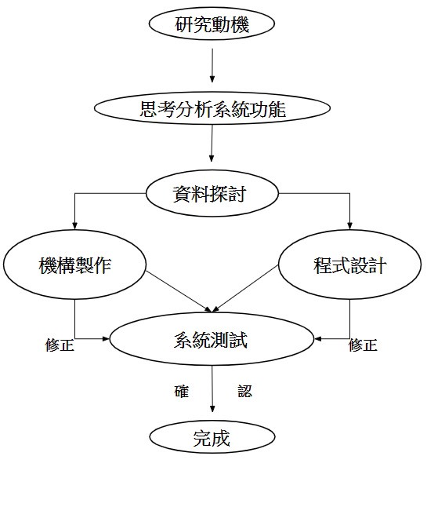一、研究流程圖

|  |
| --- |
| 圖1研究流程 |

二、研究過程

一、硬體製作過程

(一)車體的組裝

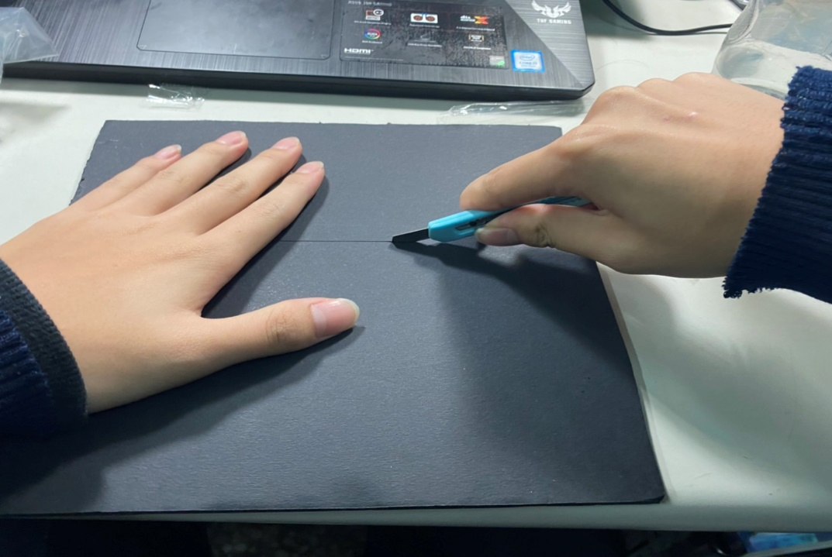

（圖一）切割

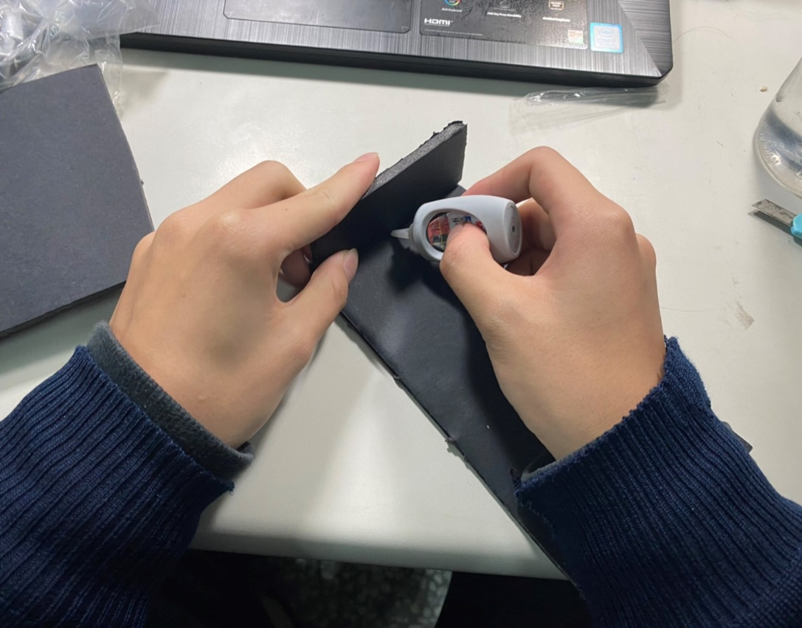

（圖二）黏貼1

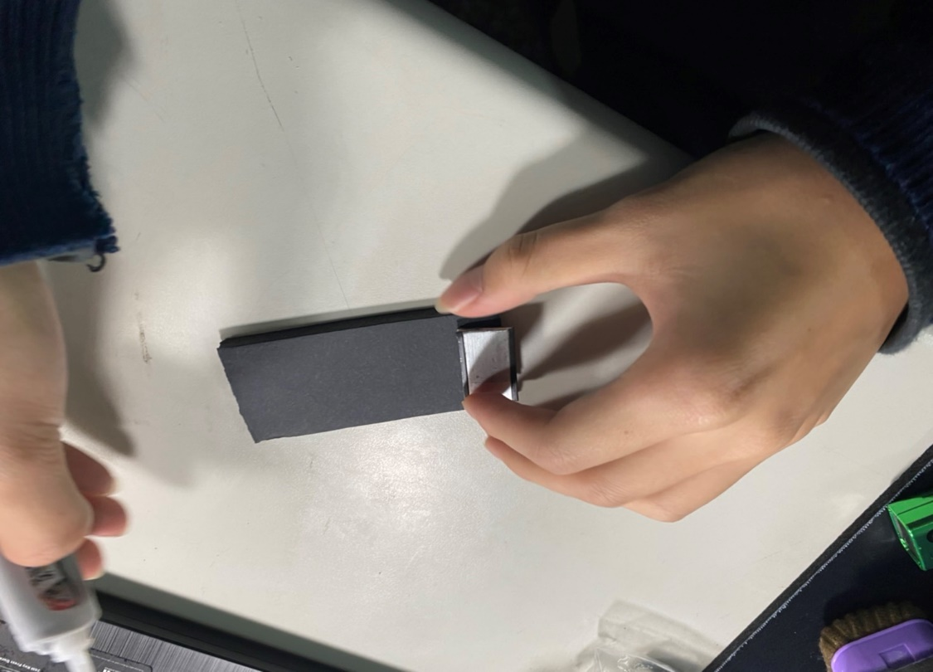

（圖三）黏貼2

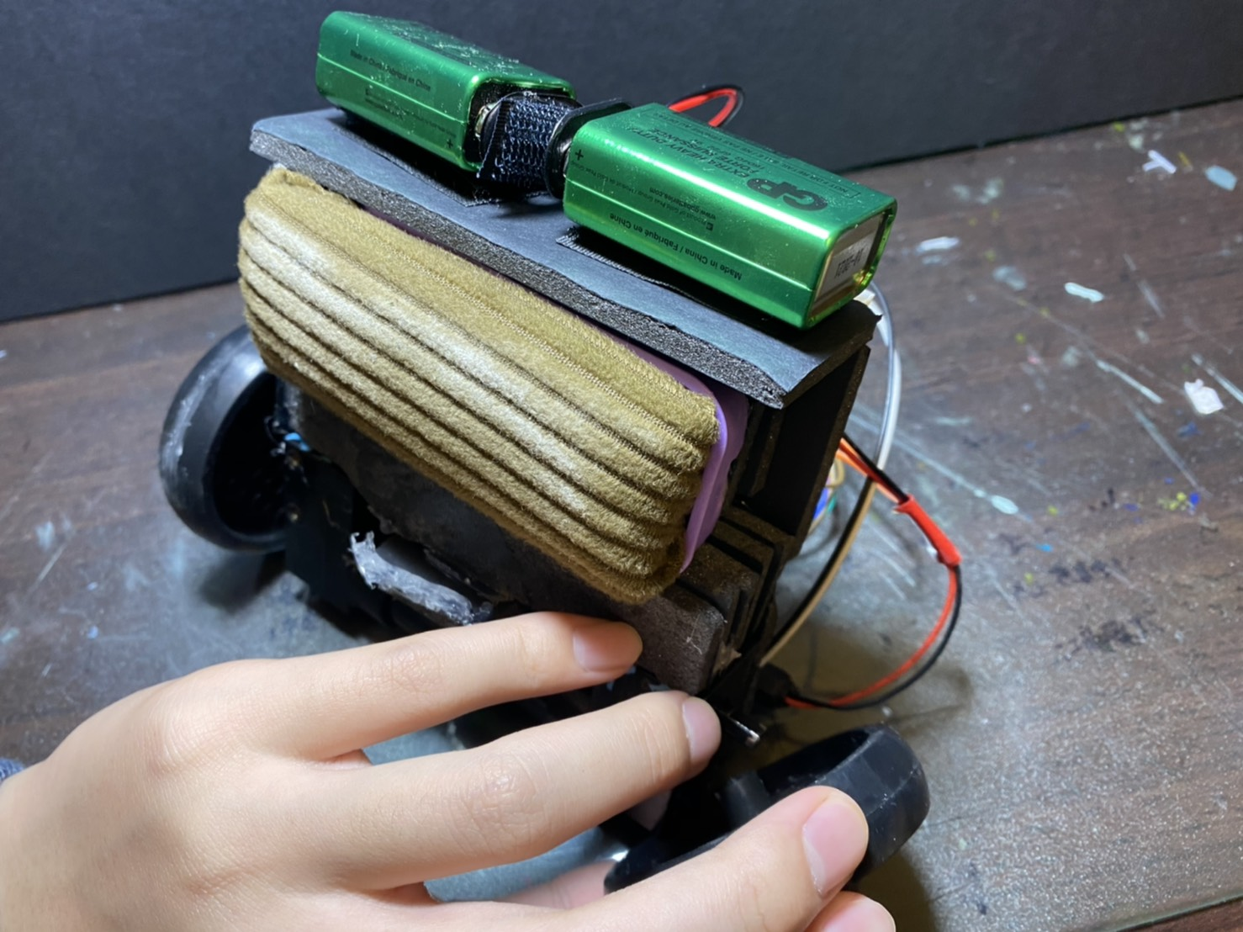

（圖四）組裝機構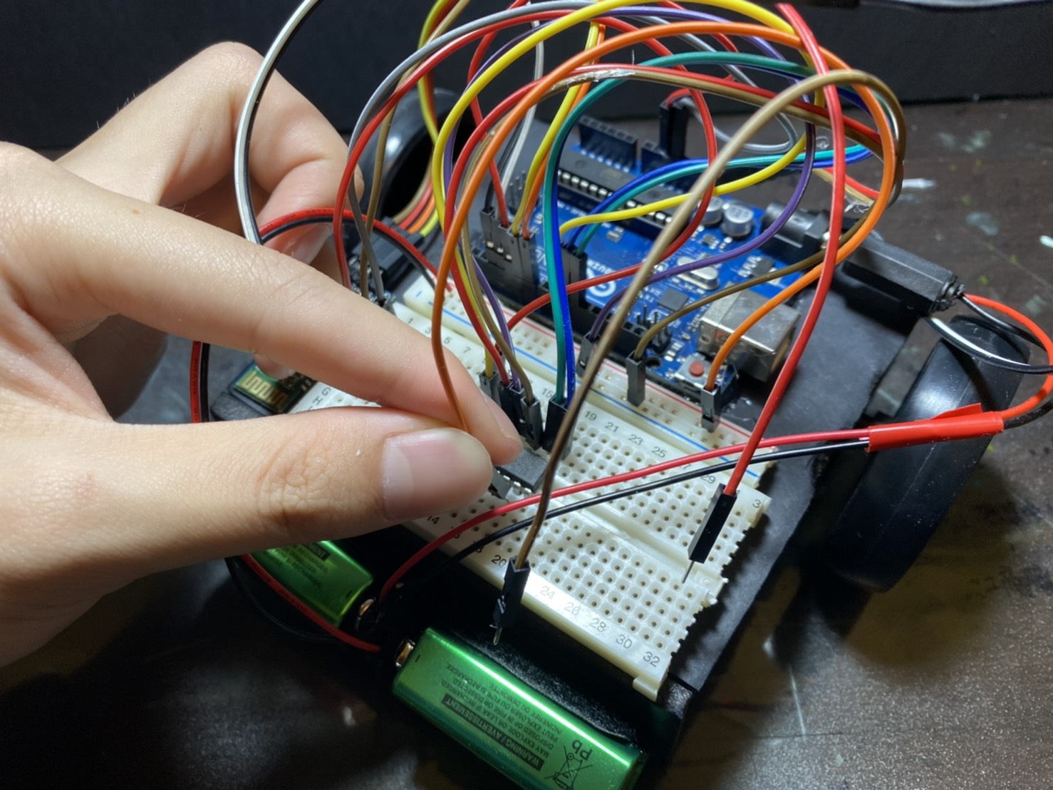

（圖五）電路接線

二、軟體製作過程

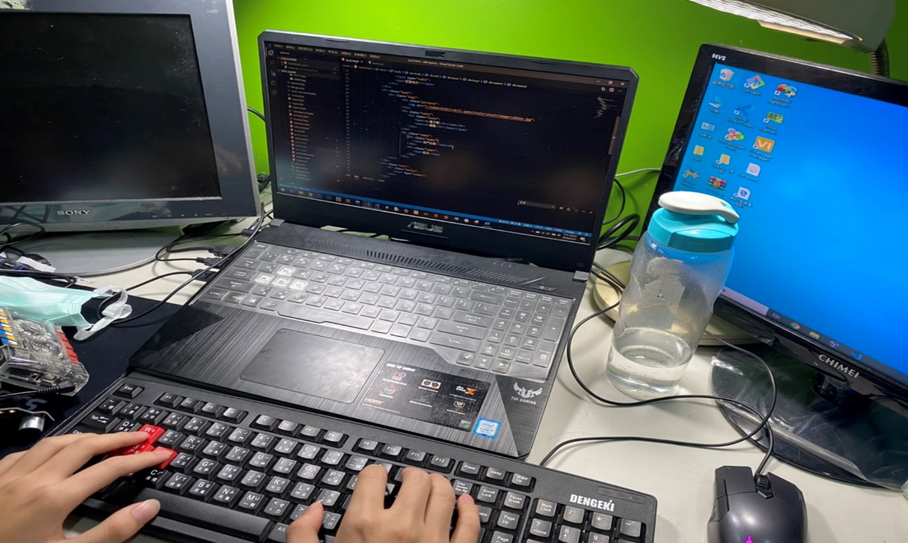

（圖六) PHP程式碼

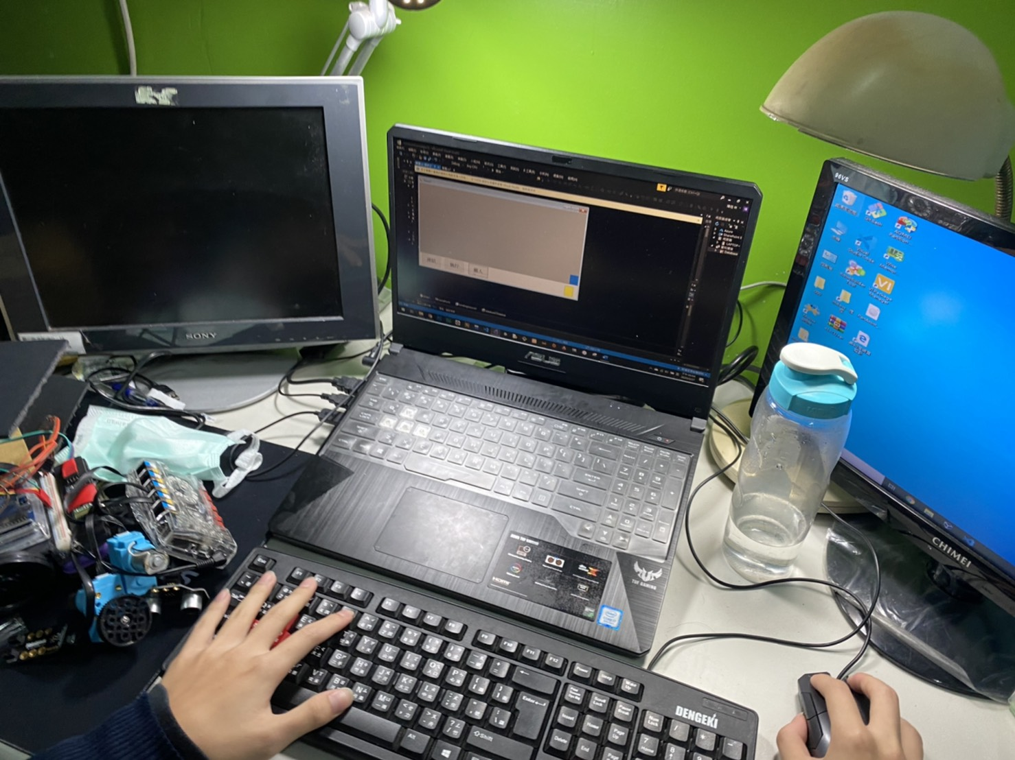

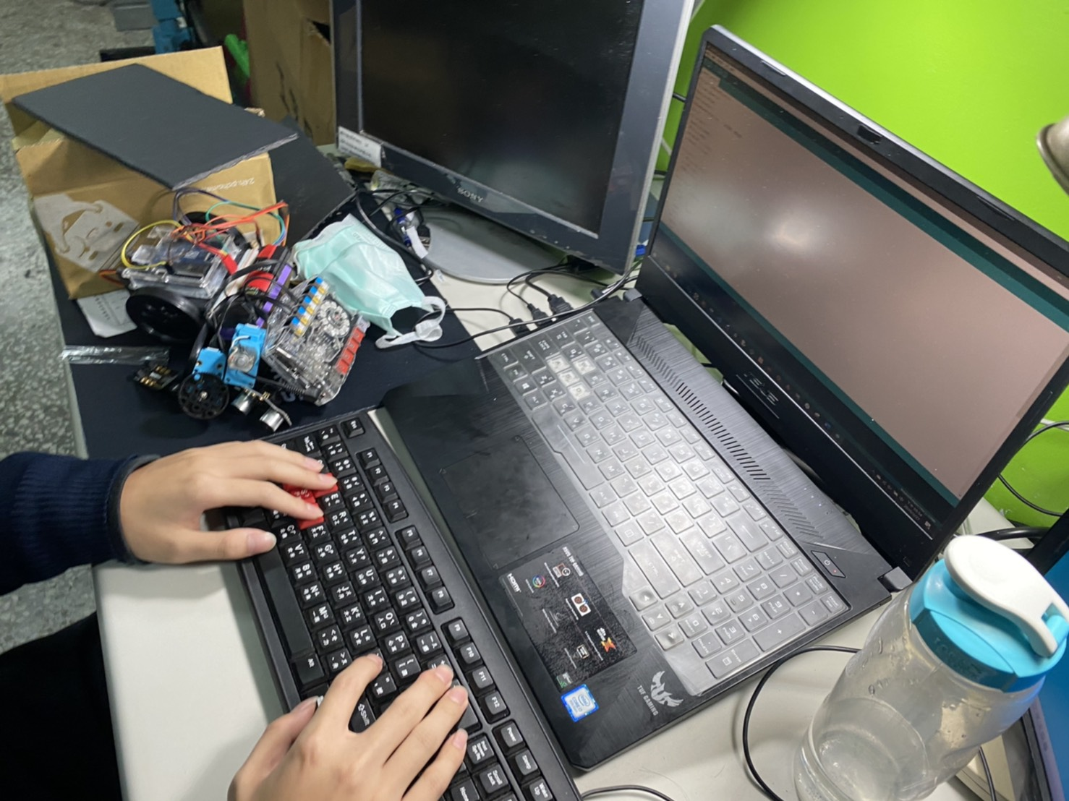（圖七）撰寫C#程式碼

（圖八）撰寫Arduino程式碼

三、硬體設備

|  |  |
| --- | --- |
| 設備 | |
| **Arduino uno板** | **電腦** |
|  |  |
| **麵包板** | **MG996R** |
| C:\Users\B602\Desktop\G3150023-a.jpg |  |
| **HC-06** | **手機** |
|  | C:\Users\B602\Desktop\images.jpg |

表2設備

四、程式撰寫

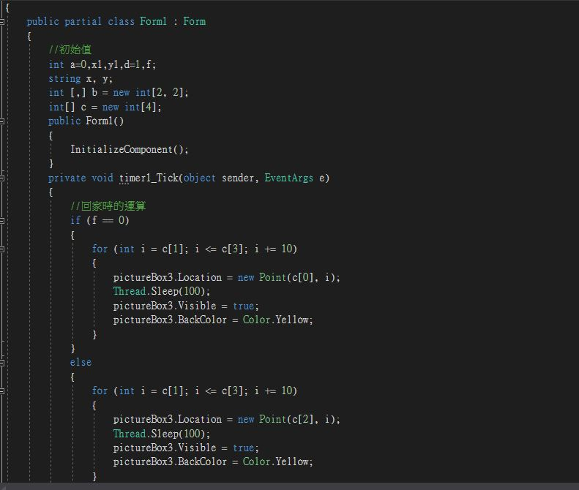

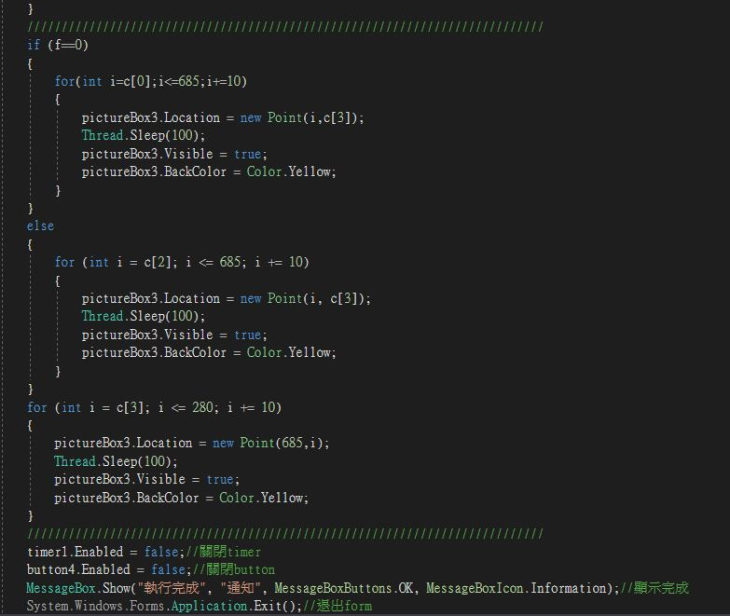

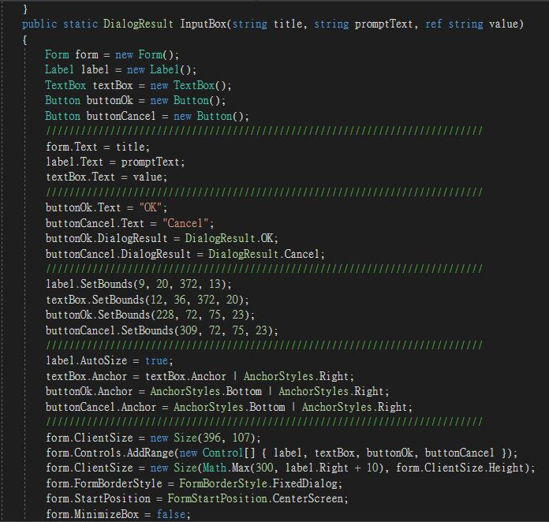

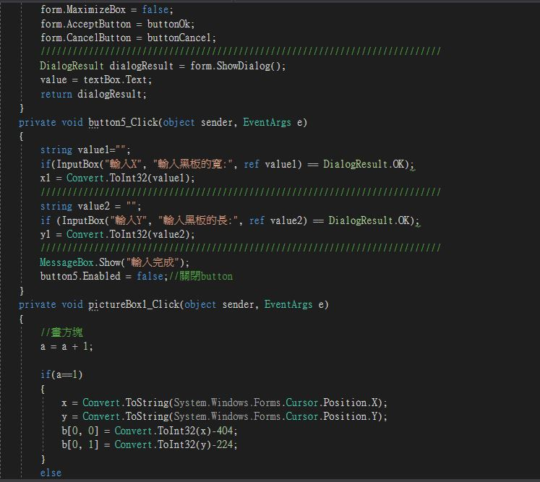

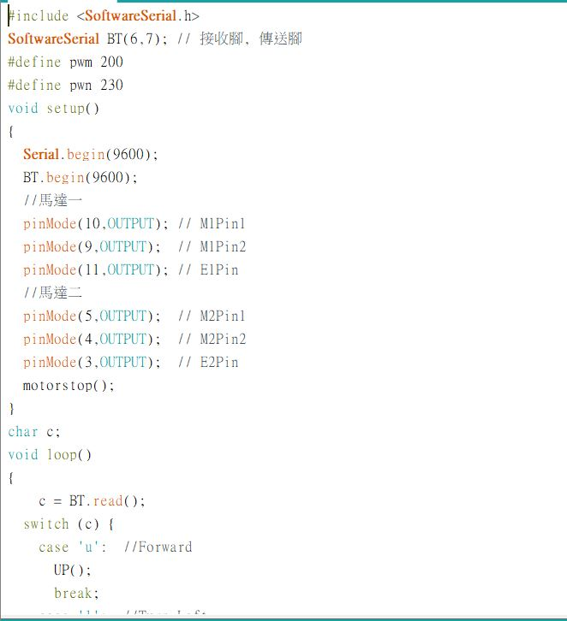

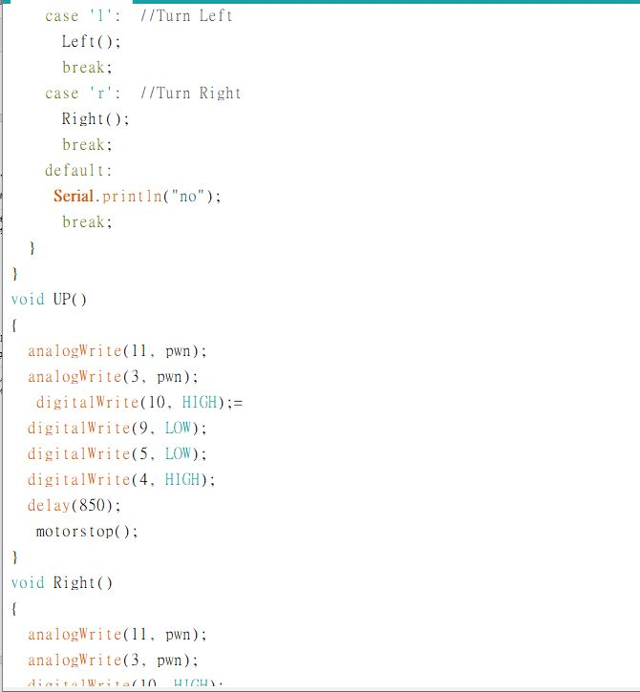

表3材料

一、Arduino

Arduino 是ATmega328P的微控制器開發板。有14個數字輸出入腳（其中6個可用作PWM輸出）。透過USB連接供電為5V，透過電源輸入插座供電最多為12V，通常不建議低於7V，可能會有供電不足的問題。

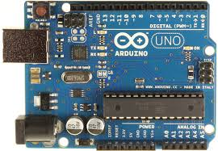

（圖二）Arduino UNO

二、藍芽模組HC06

HC-06，採用BC417143晶片，支援藍牙2.1+EDR規範，有4個接角分別是VCC、GND、TXD、RXD （如圖四） 。所支持的波特率有：4800、9600、19200、38400、57600、115200、23400、460800、921600、1382400。傳輸的距離為10M。

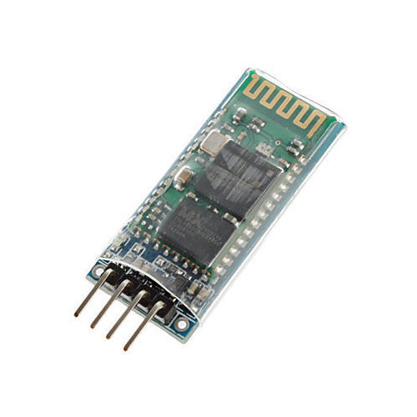

（圖三）藍芽模組HC06

（表一）HC-06接角對應表

|  |  |  |
| --- | --- | --- |
| 接角 | 功能 | 接上UNO |
| VCC | 電源 | VCC |
| GND | 接地 | GND |
| TXD | 傳送 | D8 |
| RXD | 接收 | D9 |

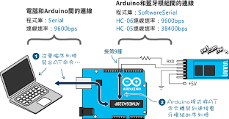

（圖四）連接示意圖

藍芽的運作原理是在2.45 GHz的頻帶上傳輸，可以傳輸數位資料和聲音。每個藍芽裝置都有IEEE 802標準所制定的48-bit地址。傳輸範圍最遠在10公尺。藍芽技術傳輸量大，每秒鐘可達1MB，可以設定加密保護，每分鐘變換的頻率約一千六百次，因而不好截收。

三、陀型馬達MG996R

舵機是種位置伺服的驅動器，目前在模型，遙控機器人中使用較為普遍。

控制信號由接收機的通道進入信號晶片，獲得直流偏壓。內部有基準電路，產生週期20ms、寬度1.5ms的基準信號，將獲得的直流偏置電壓和電位器做電壓比較，獲得電壓差輸出。電壓差的正負輸出到驅動晶片決定電機的轉向。當電機轉速一定時，通過減速齒輪帶動電位器旋轉，使電壓差為0。

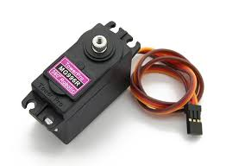

（圖五） 陀型馬達MG996R

四、Visual C#

為物件導向的高階程式語言，為.NET 眾多程式語言之一。其語法與 Jave, Javascript, C++ 相似。 C# 由 C/C++ 延伸而來，以.NET Framework 作為根基。C# 可以開發各種程式，是種通用語言，從複雜大型的作業系統到小型嵌入式系統都可做使用。



（圖六）Visual C

五、PHP

PHP是種開源的電腦指令碼語言，適用於網路的開發。PHP的語法，像是C語言、Java、Perl。PHP的應用範圍相當廣泛。一般來說PHP大多執行在網頁伺服器上，透過執行來產生使用者瀏覽的網頁。PHP可以在大多的伺服器、作業系統上去做執行。



（圖七）PHP

**伍、研究結果**

伍、研究結果

手機取得照片，照片利用網路的方式傳到電腦。電腦讀取完，按下連接，載入照片到PictureBox，並且電腦藍芽連接Arduino。在PictureBox上點擊兩下，畫出需要擦拭的正方形。此時按下執行，電腦便會開始計算，並且同時傳到Arduino。

Arduino便利用讀取到的值，來控制陀型馬達MG996R，來完成擦拭的動作。載入的按鈕，是因為每個黑板的長寬不盡相同，便可輸入長和寬，來避免運算錯誤的問題。

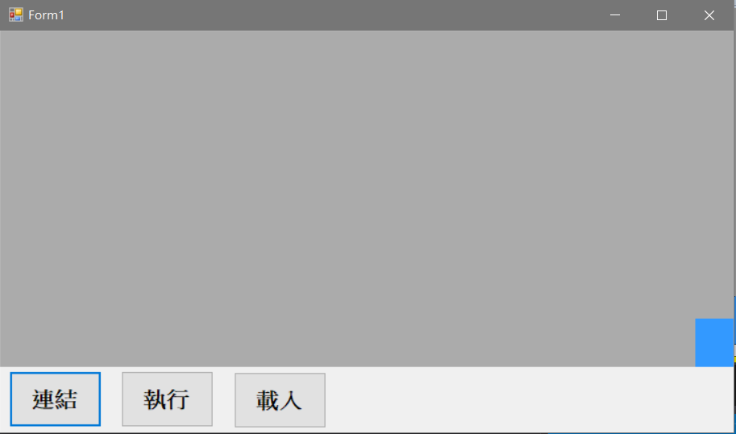

（圖八）C#視窗

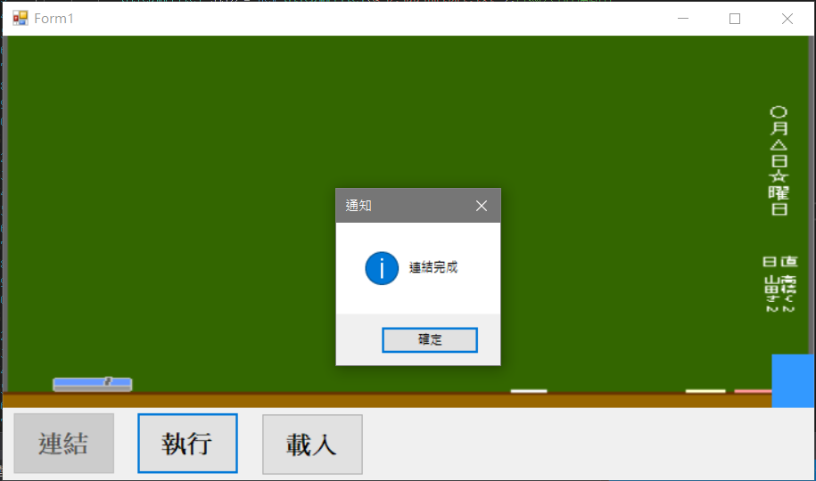

（圖九）載入照片

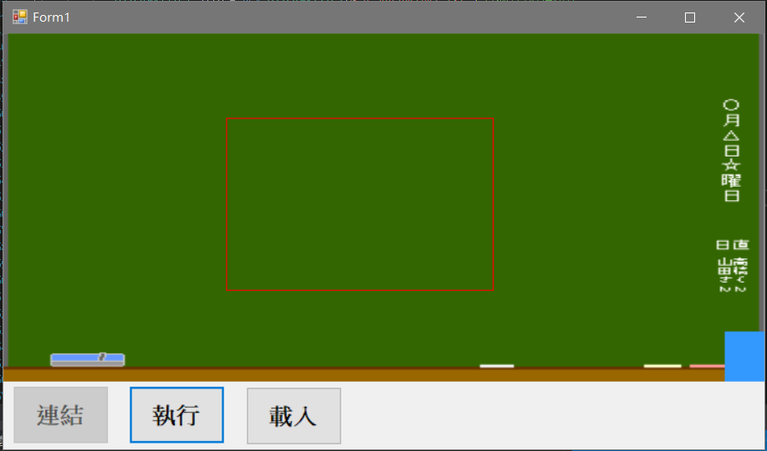

（圖十）點擊PictureBox兩下 畫出正方型

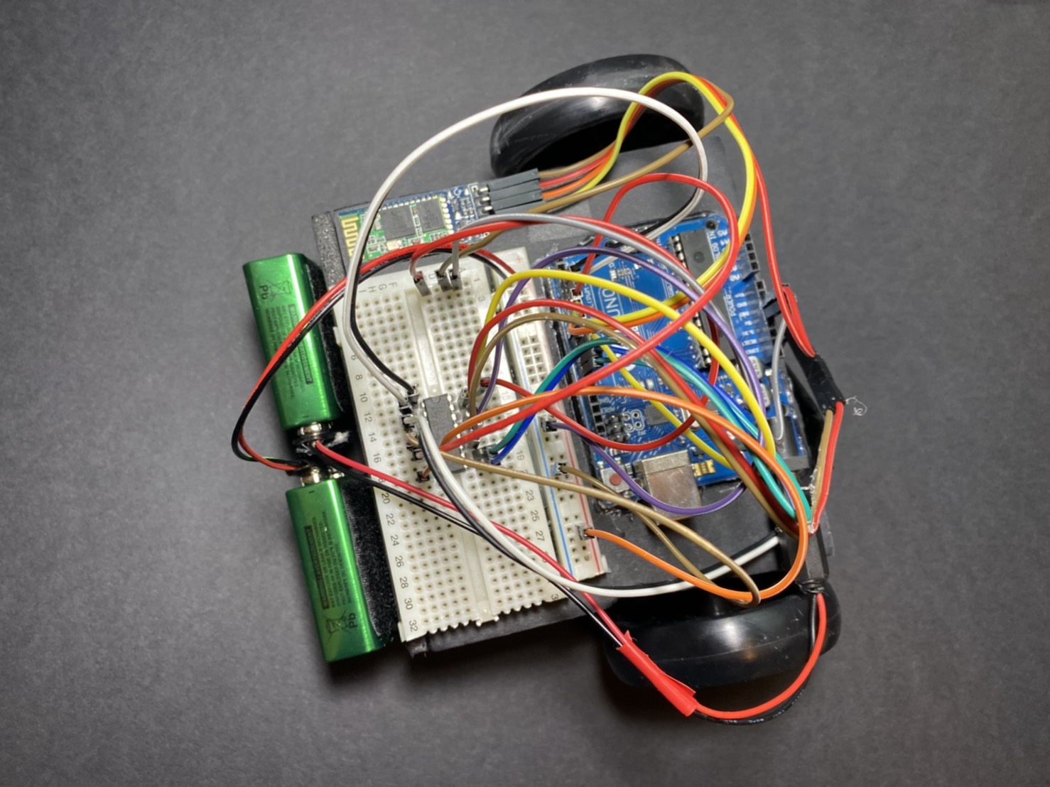

（圖十一）按下執行 車子移動

**陸、討論**

一、 如何去控制直流馬達

如果用UNO控制，會使得馬達變成類比，不能去控制連續的開關，這樣會很像伺服馬達，然而這不是我們需要的。因此我們使用了L293D這顆IC，他能控制馬達變成類比。不在侷限在有限的角度控制。

二、編寫程式碼 遇到問題

因為我們用到了跨語言的傳輸和資料庫的讀取，所以不斷上網尋找和摸索，花費了不少的時間和心思。最後發現C#有serialport，可以做傳輸上的橋樑，也能幫助UNO和C#的藍芽控制。

三、無法在黑板上移動

黑板後面有鋼板，能夠使得磁鐵吸附在黑板上。因此我們在車子的下部，抓上了三顆，來讓車子吸附在黑板上。磁鐵磁力太強會使得車子無法移動，因為磁力大於了馬力。而磁力太小則會讓車子從黑板上掉落。因此我們換了很多磁鐵，來找尋最適合的磁鐵。

四、HC-06無法連接藍芽

我們發現無法傳輸資料到arduino，所以我們檢查了線路，發現線路輸入腳和輸出腳接反了，導致資料無法傳輸。換了正確的線路後，還是無法傳輸，於是我們上網尋找答案，發現鮑率會影想輸出解果，因此我們把鮑率調成9600bps才成功傳輸。

五、IC供電不足

我們本來利用arduino上的5V，去供電給IC，我們發現5V，無法讓馬達座移動，因為電壓太小，因此我們外接了9V，才成功讓馬達順利移動

**柒、結論**

在這次的專題中，我們用了三年所學到的知識和經驗。不再侷限書上的文字，而是利用自己的想法和所學去實作。或許會遇到很多問題，但慢慢地去嘗試，便能找到答案。甚至我們還自學了C#、PHP等等的程式語言，這個專題的完成使我們感到許許多多的成就感。

在未來希望能將此專題加入粉塵吸取裝置，來減少粉塵接觸到人體的機會。例如老師每天都會使用到黑板，因此多多少少會吸許到粉筆灰，而這些汙染物也會對呼吸道有一些問題，

**捌、參考資料及其他**

一、HC-06的設定

<http://gsyan888.blogspot.com/2014/03/arduino-hc-06-at-command.html>

二、L293D的馬達控制

<https://atceiling.blogspot.com/2019/08/arduino55l293d.html>

三、C#連接arduino

<https://zhung.com.tw/article/%E5%8F%96%E5%BE%97%E6%89%80%E6%9C%89%E9%80%A3%E6%8E%A5%E5%88%B0%E9%9B%BB%E8%85%A6%E4%B8%8A%E7%9A%84serial-port%E8%A9%B3%E7%B4%B0%E8%B3%87%E8%A8%8A/>